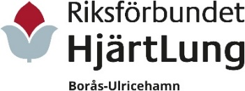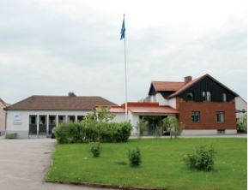

Informationsblad Nr 3, 2025
Riksförbundet HjärtLung Borås-Ulricehamn

Vattenläckan
Som de flesta säkert känner till så fick vi i mitten av september en vattenläcka på nedre plan. Vi beklagar de olägenheter som har drabbat en del utav er. Läckan är åtgärdad, nu återstår avfuktning av ett rum, C-salen, vilken beräknas vara klar vecka 43. Under tiden har vi fått tillgång till Lilla salen.

Höstens aktiviteter
Vi har glädjen att meddela att alla våra aktiviteter är nu i full gång och med många deltagare på de flesta av dem.
Tyvärr har Lättgympan blivit något försenad. Startar nu den 21 oktober.
De nya aktiviteterna Vinprovning och Läsecirkel har blivit populära.
Även Linedancen har lockat medlemmar men där kan vi vara fler. Anmäl dig gärna.
Informationen ”Att leva med KOL” ställs in. De som anmält sig erbjuds att deltaga på ”Information Lunga” den 27 oktober.
Hjärt-Lungräddning den 8 oktober flyttas till den 16 oktober.
Informationen ”Bli vän med ditt hjärta” är i gång nu i höst. Nästa tillfälle är den 17 november. Då kommer sjuksköterskan Anna Eliasson från SÄS och pratar om Pacemaker. Det är möjligt att anmäla sig på bara den informationen.

SPA-resa den 7-15 september till Pärnu, Estland
I september var det åter dags för vår SPA-resa. Vi var 43 medlemmar som njöt av behandlingar, sommarvärme och gemenskap på Hotell TERVIS Medical SPA i Pärnu. Läs mer på hemsidan>>>

Medlemsmötet den 17 september
Detta möte lockade så många som 100 medlemmar.
Polisvolontärerna Ulla och Raija föreläste om Brott mot äldre. Efteråt sjöng och spelade Defenders. Läs mer på hemsidan >>>

Möte för nya medlemmar den 27 oktober
Nya medlemmar tillkommer succesivt hela tiden. Vi har sedan förra träffen i april fått ytterligare ca 40 medlemmar. Tyvärr har vi en del som lämnar föreningen också, av olika anledningar.
Det känns viktigt att få träffa de nya medlemmarna och önska dem välkomna till vår förening.

Trivselkvällar
Vi har haft två trivselkvällar, en i augusti och en i september.
Dessa är populära. Ca 60 medlemmar på respektive träff.
Föreläsning i Stora salen måndagen den 24 november
Länsföreningen har bokat salen för föreläsning med läkemedelsföretag. Medverkar gör också överläkare och professorer från Sahlgrenska.
Föreläsningen rör samsjuklighet mellan olika sjukdomar och hjärt/kärlsjukdomar.
Alla hjärtligt välkomna! Mer information kommer.

Medlemsavgift 2026
Enligt beslut på Riksförbundets Kongress i juni 2025 så kommer medlemsavgiften from nästa år att höjas till 250 kronor.

Styrelsen

